建立多元表征，让几何概念更“有形”

——以小学数学苏教版五年级下册《认识圆》为例

常州市新北区圩塘中心小学　张小玲

就几何概念而言 其概念意象往往包含有对其某个(些)特例(或原型)的感性记忆(这就是所谓的“心智图像”[mental picture]),从而也就有很大的直观性和形象性，而且,对其几何性质的记忆又往往与主体对于不同概念间逻辑联系的认识密切相关。

人们在现今应当说更加重视由“单一表征理论”向“多元表征理论”的必要转变。所谓的“多元表征理论”更加强调概念表征不同方面的相互渗透与必要互补。美国学者莱许等就曾借助如下的图形来说明数学概念的发展过程，实物操作只是数学概念发展的一个方面，其他的表述方式——如图像，书面语言、符号语言、现实情景等，同样也发挥了十分重要的作用，我们在教学中不应唯一的强调其中的任意方面，而应更加重视对于各个方面的连接，并应帮助学生逐步学会，能够依据情况与需要在这些成分之间灵活的做出转换。【１】

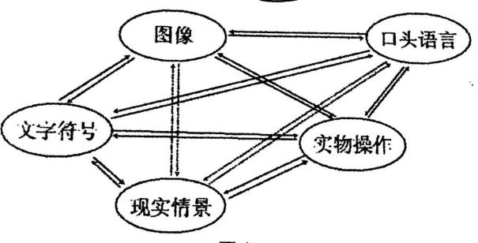

五年级下学期学习“圆”的概念，书中并未给出明确的概念，而是让学生通过观察一些外形是圆的实物图片，从中抽象出“圆”，积累感性材料，通过找一找、比一比、画一画、说一说等活动，引领学生逐步认识圆的特征和内涵。为了在抽象的概念和学生学习方式、认知特点之间架起桥梁，笔者设计两次不同的活动，借助多元表征的方式，加深对概念的理解。【2】

活动一：图像表征中渗透动作感知

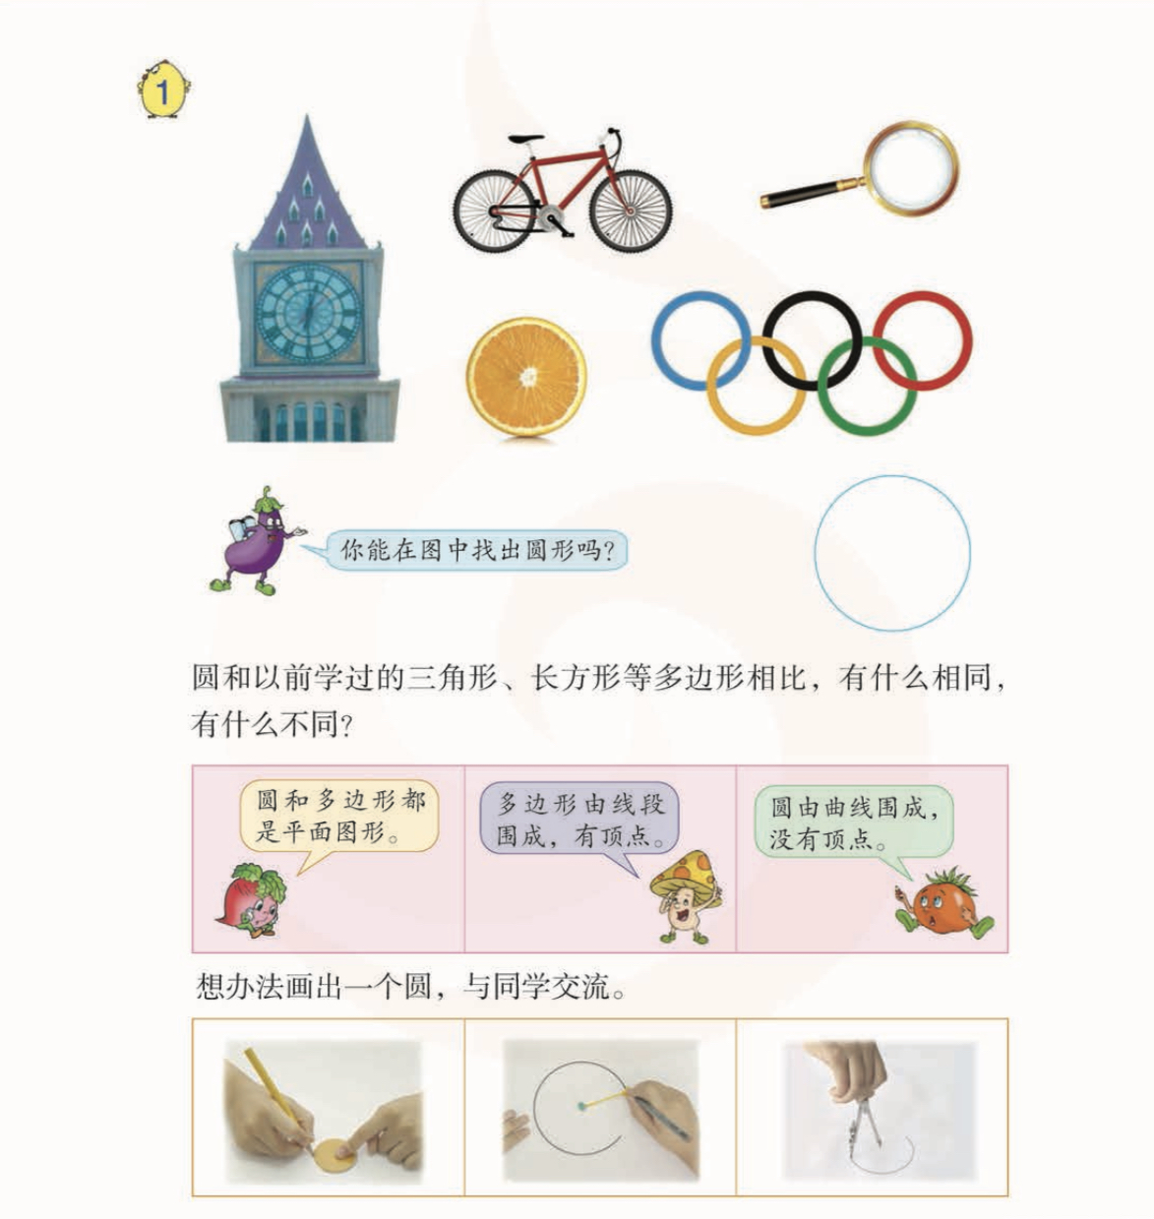

图像表征渗透动作感知：感受相同

图像表征渗透动作感知：辨析不同

1：ppt出示情境图，你能在图中找到圆形吗？请用手势比划出来。

看图边找边比划：像钟面、自行车轮胎、放大镜面、橙子面、每个五环都可以看成圆形

过渡：今天我们就从数学的角度一起认识圆——教师相应在PPT上出示数学中的圆。

2：PPT在圆的下面出示相应三角形、长方形等多边形，圆和以前学过的三角形、长方形等多边形相比，有什么相同，有什么不同？

看图边比划边：都是平面图形，但多边形由线段围成，有顶点，圆由曲线围成，没有顶点。

……

活动二：动作表征中展示图像特征

教具模型表征



不同动作表征展示图像特征

1：你能利用身边物体画一个圆吗？

交流并操作：借助不同大小的圆形物体描一下，如图一。

小结：圆有大小，为之后学习圆的半径决定圆的大小打下伏笔。

2：出个难题考考你们，能借助一支笔和一根线画出圆吗？

一师一生合作板演：绳系在粉笔上绕一圈，（粉笔移动位置）这是我们想要的圆吗？（是椭圆）

追问：怎么办？

生：按住粉笔（圆心）不动，才能画出圆。

师：按住了圆心不动，也就是确定了圆的（位置）。

再次合作板演：按住了圆心，线没拉直，圆没画成。

师：为什么还是画不成？

生：线要拉直才能画成圆。

师：拉直线是为了确定圆的（大小）。

再次合作板演：画的时候转不过来。

过渡：聪明的人类发明了（圆规），介绍圆规。

3：你也能用圆规画一个圆吗？

追问：在圆规上你能找到和刚才画圆相同的地方吗？

生：针尖是圆心，两脚之间的距离就是刚刚粉笔与线的距离。

根据学生回答，相应介绍圆的各部分名称（圆心o,半径r，直径d）

平面图形的认知步骤为：直观认识——要素分析——特征认识。

活动一“图像表征中渗透动作感知”

第1次活动，将生活中的实物拍成图片，让学生边找边比划圆形，图像表征渗透动作，加深直观感知，并由此抽象出数学中的圆。

第2次活动，圆和以前学过的多边形比较异同，再次加入动作表征（比比划划），在对比中进一步明细圆的各要素——曲线围成，没有顶点。

活动二“动作表征中展示图像特征”

第1次活动，借助圆形物体画圆，直观感受圆有大小。

第2次活动，借助粉笔和线画圆，师生板演，过程中故意出错，引导学生聚焦决定圆位置和大小的圆心、半径，同时引出用“圆规”画圆也就水到渠成。

第3次活动，圆规画圆前的追问：“在圆规上你能找到和刚才画圆相同的地方吗？”巧妙地沟通了不同方法画圆的相同之处，有效突破本课的重难点。

图形表征、动作表征，还有融合其中的口头语言表征（多边形与圆的异同，圆心、半径的解读等）、教具模型表征（圆形物体、圆规等）、文字符号表征（圆心o、半径d）等，于是这些密不可分的多元表征有机整合，让几何概念更“有形”，不仅清晰地呈现了认识圆的过程，而且还促进学生理解数学概念，进而准确把握数学概念的本质内涵和外延特征。

**主要参考文献：**

[１]郑毓信.多元表征理论与概念教学[J].小学数学教育，2011（10）

[2]鲁静华.利用多元表征加深对概念的理解[J]学科教育与教学，2018（6）